Horgásztábor Tisza-tó
Poroszló 2026.
Az idén ismét tervezzük a nyári horgásztáborokat a Horgásztanyán Poroszlón.
Fő programunk az aktív horgászat , minden napra két horgászatot tervezünk reggeli békéshalas úszós illetve fenekező módszerekkel valamint az esti ragadozó halra történő pecázás. Kiegészítő programok alábbi * olvasható.

Turnusok: (6 nap5 éj) érkezés minden turnus kezdő hétfőjén 8-11 óra
távozás turnust záró szombaton 14-17 óra között
A turnus részvételi díja : 90 000.-Ft/fő / turnus

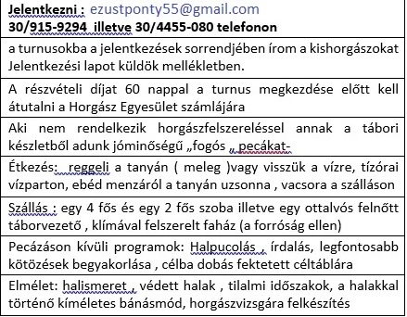
Egyesületünk már több mint tíz éve szervez általános iskoláskorú gyermekek számára horgász öttusa* tábort. Több szálláshelyet kipróbáltunk a tábor bázisaként , de a legoptimálisabb a helyi Ezüst Ponty Horgász Egyesület Horgásztanyája , mely a Tisza-tó közelsége (100m), nagy füves udvara hatalmas fedett terasza , szolgálja a legjobban a tábori foglalkozások , szabadidő kellemes eltöltését. Az épületben (7,5 m x 13 m ) vizesblokk ( WC , Mosdó , Zuhanyzó) konyha, nappali és két szoba található , a szobák 4 és 3 fő férőhelyesek . Jelenleg egy turnusban 6 kisgyermeket - egyneműeket - tudunk táboroztatni.
*horgász öttusa
1) elmélet:, halismeret , fogási tilalmak , védett halak ,horgászvizsgára való felkészítés
2) célba dobás: horgászfelszereléssel , dobási technikák megismerése , gyakorlása
3) barkácsolás : szerelék-összeállítás úszós és fenekező módszer, horogkötés
4) halfogás : csónakból , partról a hallal való kíméletes bánásmód
5) evezés :horgászcsónakkal, farevezés gyakorlása „ lapjával húz, élével kormányoz”

